Проект: Веб-сервис меню столовой с ML-рекомендательной системой

Георгян Сергей Арменович
БВТ2203
Лабораторная работа №2
«Корректировка архитектуры системы на основе стратегии валидации, воспроизводимости, масштабируемости»

Шаг 1. Стратегия валидации и воспроизводимость

Источник данных
В проекте используется синтетически сгенерированный датасет, сформированный на основе истории заказов пользователей в системе SmartCanteen.
Данные генерируются двумя скриптами:
- generate_users.py — генерация пользователей
- generate_orders.py — генерация истории заказов
В результате формируется файл:
generated_orders_history.csv
Он содержит информацию о заказах пользователей:
- user_id
- dish_id
- category
- price
- calories
- weekday
- time_of_day
- diet_types
- allergens
- created_at

Формирование обучающего датасета
Для обучения модели из истории заказов формируется датасет вида:
(user, dish, context) → ordered
где:
- ordered = 1 — блюдо было заказано пользователем
- ordered = 0 — блюдо не было выбрано, но допустимо для пользователя
Отрицательные примеры генерируются автоматически из каталога блюд:
- исключаются блюда из текущего заказа
- исключаются блюда, нарушающие диеты пользователя
- исключаются блюда, содержащие аллергены пользователя
Это позволяет сформировать сбалансированный датасет для обучения модели рекомендаций.

Признаки модели
Используются следующие признаки:
- user_id
- dish_id
- category
- price
- calories
- weekday
- time_of_day
- diet_types
- allergens
Целевая переменная:
ordered

Стратегия валидации
Для оценки качества модели используется разделение данных:
train — 70%
validation — 15%
test — 15%
Разделение выполняется по заказам с учетом времени (created_at).
- старые заказы → train
- более новые → validation
- последние → test
Такой подход позволяет избежать утечки данных и приближает оценку модели к реальной эксплуатации системы.

Метрики модели
Основная метрика обучения:
- ROC-AUC
Дополнительные метрики:
- Precision
- Recall
- F1-score
Для оценки качества рекомендаций могут использоваться:
- Precision@K
- Recall@K
- NDCG@K

Воспроизводимость экспериментов
Для обеспечения воспроизводимости используются:
Версионирование данных
- фиксация версии generated_orders_history.csv
- фиксированные параметры генерации пользователей и заказов
Версионирование кода
- хранение кода в Git-репозитории
Сохранение моделей
- обученная модель сохраняется в файл
dish_ranker.cbm
Фиксация параметров обучения
- параметры CatBoost
- список признаков
- random seed
Используются фиксированные генераторы случайных чисел:
random.seed(42)
numpy.random.seed(42)
random_seed=42

Шаг 2. Анализ утечек данных
Для рекомендательной системы SmartCanteen важным риском является утечка данных — ситуация, когда в обучение попадает информация, которая в реальной эксплуатации недоступна на момент предсказания. Это приводит к завышенной оценке качества модели.

Основные источники утечки данных

1. Попадание будущих заказов в обучение
Если обучающая выборка содержит более поздние заказы пользователя, а тестовая — более ранние, модель фактически получает информацию из будущего.
Предотвращение:
разделение данных должно выполняться по времени создания заказа (created_at):
- ранние заказы — train
- последующие — validation
- самые поздние — test

2. Перемешивание строк одного и того же заказа между выборками
Если разделять не по заказам, а по строкам датасета, то положительные и отрицательные примеры из одного заказа могут попасть и в train, и в test. В этом случае модель частично “видит” тестовый контекст во время обучения.
Предотвращение:
разделение выполнять на уровне order_id, а не на уровне отдельных строк.

3. Использование признаков, недоступных при инференсе
Опасность возникает, если в признаки попадут данные, которые известны только после оформления заказа, например итоговая сумма заказа или состав уже собранной корзины.
Предотвращение:
в модель включаются только признаки, доступные до рекомендации:
- user_id
- dish_id
- category
- price
- calories
- weekday
- time_of_day
- diet_types
- allergens
Поля вроде order_total_price, line_total, итогового состава заказа в обучение включать нельзя.

4. Дублирование одинаковых пользовательских сценариев
Поскольку данные синтетические, возможно появление очень похожих записей для одного пользователя. Если они попадут и в обучение, и в тест, качество может быть завышено.
Предотвращение:
использовать разбиение по времени и по заказам, а также контролировать дубликаты при подготовке выборок.

5. Утечка через отрицательные примеры
Отрицательные примеры формируются из допустимых, но не выбранных блюд. Если при генерации таких примеров использовать информацию, которой не было бы в момент рекомендации, это может исказить обучение.
Предотвращение:
отрицательные примеры формировать только на основе:
- ограничений пользователя
- текущего контекста заказа
- доступного каталога блюд

Вывод
Для проекта SmartCanteen наиболее вероятны утечки, связанные с временной структурой заказов и неправильным разбиением датасета. Основной способ их предотвращения — разделение по времени и по заказам, а также использование только тех признаков, которые реально доступны в момент выдачи рекомендации.

Шаг 3. Масштабирование
Система SmartCanteen представляет собой веб-сервис с рекомендательной моделью, который формирует персонализированные рекомендации блюд для пользователей столовой. Основная нагрузка на систему возникает при получении рекомендаций пользователями и обработке заказов.

Оценка нагрузки на систему
Ожидаемая нагрузка на систему оценивается следующим образом.
Средняя нагрузка:
3–5 запросов в секунду.
Пиковая нагрузка:
до 20 запросов в секунду.
Пиковая нагрузка может возникать:
- в часы обеда или ужина,
- при одновременном использовании сервиса большим количеством пользователей,
- при отображении блока рекомендаций на главной странице приложения.

Допустимое время ответа (latency)
Рекомендации должны формироваться достаточно быстро, чтобы не ухудшать пользовательский опыт.
Допустимое время ответа системы:
- 100–300 мс для получения рекомендаций.
Это время включает:
- запрос к backend API,
- подготовку признаков пользователя,
- инференс модели,
- возврат списка рекомендаций.
Модель CatBoost используется только для инференса, поэтому время одного предсказания составляет несколько миллисекунд и не является узким местом системы.

Масштабирование системы
При увеличении количества пользователей система может масштабироваться за счёт следующих архитектурных решений.
Горизонтальное масштабирование backend
Backend-сервис (FastAPI) может запускаться в нескольких экземплярах.
Запросы пользователей распределяются между экземплярами сервиса с помощью балансировщика нагрузки.

Кэширование рекомендаций
Результаты рекомендаций могут временно сохраняться в кэше.
Например, рекомендации для пользователя можно хранить несколько минут.
Это позволяет:
- уменьшить количество обращений к модели,
- снизить нагрузку на backend,
- ускорить время ответа системы.

Асинхронная обработка запросов
FastAPI поддерживает асинхронную обработку запросов, что позволяет эффективно обслуживать большое количество одновременных пользователей без блокировки сервера.

Масштабирование базы данных
При росте объёма данных база PostgreSQL может масштабироваться за счёт:
- увеличения ресурсов сервера,
- репликации базы данных,
- разделения нагрузки на чтение и запись.

Вывод
Система SmartCanteen может масштабироваться при росте нагрузки за счёт:
- горизонтального масштабирования backend-сервиса,
- использования кэширования рекомендаций,
- асинхронной обработки запросов,
- масштабирования базы данных.
Эти решения позволяют обеспечить стабильную работу сервиса при увеличении количества пользователей.

Шаг 4. Корректировка архитектуры системы и стека
По сравнению с архитектурой, предложенной в ЛР1, система SmartCanteen была уточнена с учётом требований к валидации, воспроизводимости и масштабируемости.

Изменения в архитектуре
В архитектуру добавляются следующие компоненты:
1. Модуль подготовки данных
Отвечает за формирование обучающего датасета из истории заказов, генерацию положительных и отрицательных примеров, а также разделение данных на train / validation / test.
2. Хранилище моделей (Model Storage)
Используется для хранения обученных версий модели рекомендаций. Финальная модель сохраняется в формате dish_ranker.cbm.
3. Логирование экспериментов
Используется для фиксации параметров обучения, метрик качества, версий данных и версии модели. Это необходимо для воспроизводимости экспериментов.
4. Инференс-модуль
Выделяется как отдельный компонент, отвечающий за загрузку обученной модели и формирование рекомендаций для backend-сервиса.

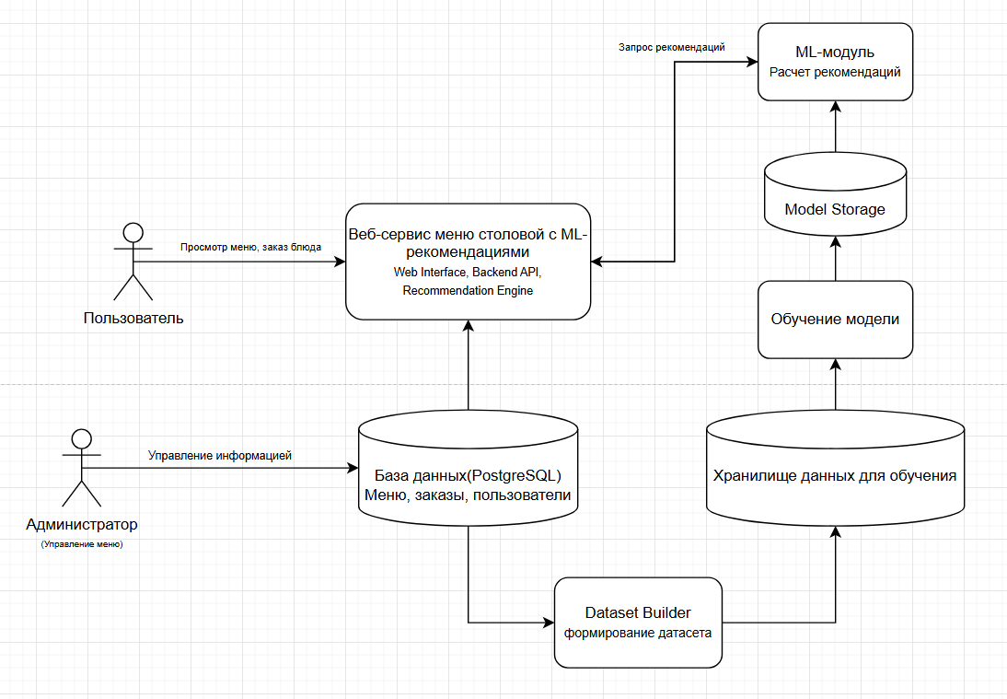
Рис.1 - обновленная архитектура системы

Обновлённая структура взаимодействия модулей
Пользователь взаимодействует с Frontend-приложением, которое отправляет запросы в Backend API.
Backend обращается:
- к PostgreSQL — за данными пользователей, блюд и заказов;
- к инференс-модулю — за рекомендациями блюд.
Отдельно существует offline-контур обучения:
- генерация пользователей и заказов;
- подготовка обучающего датасета;
- обучение модели CatBoost;
- сохранение модели в Model Storage;
- фиксация параметров и метрик эксперимента.

Корректировка технологического стека
Backend: FastAPI
Выбран как основной API-сервис, так как уже используется в проекте и хорошо подходит для интеграции с ML-модулем.
База данных: PostgreSQL
Используется для хранения основной информации о пользователях, блюдах и заказах.
ML-модель: CatBoost
Выбран как основной алгоритм рекомендаций, так как хорошо работает с табличными данными и категориальными признаками без сложной дополнительной предобработки.
Model Storage: файловое хранение модели
На текущем этапе достаточно сохранять модель в виде файла dish_ranker.cbm.
Логирование экспериментов: файловое логирование / журналирование параметров обучения
Для учебного проекта этого достаточно, без внедрения отдельной MLOps-платформы.

Вывод
Таким образом, по сравнению с ЛР1 архитектура SmartCanteen была дополнена компонентами, необходимыми для корректного обучения, хранения и использования ML-модели. Это делает систему более воспроизводимой, расширяемой и готовой к дальнейшей интеграции в последующих лабораторных работах.

